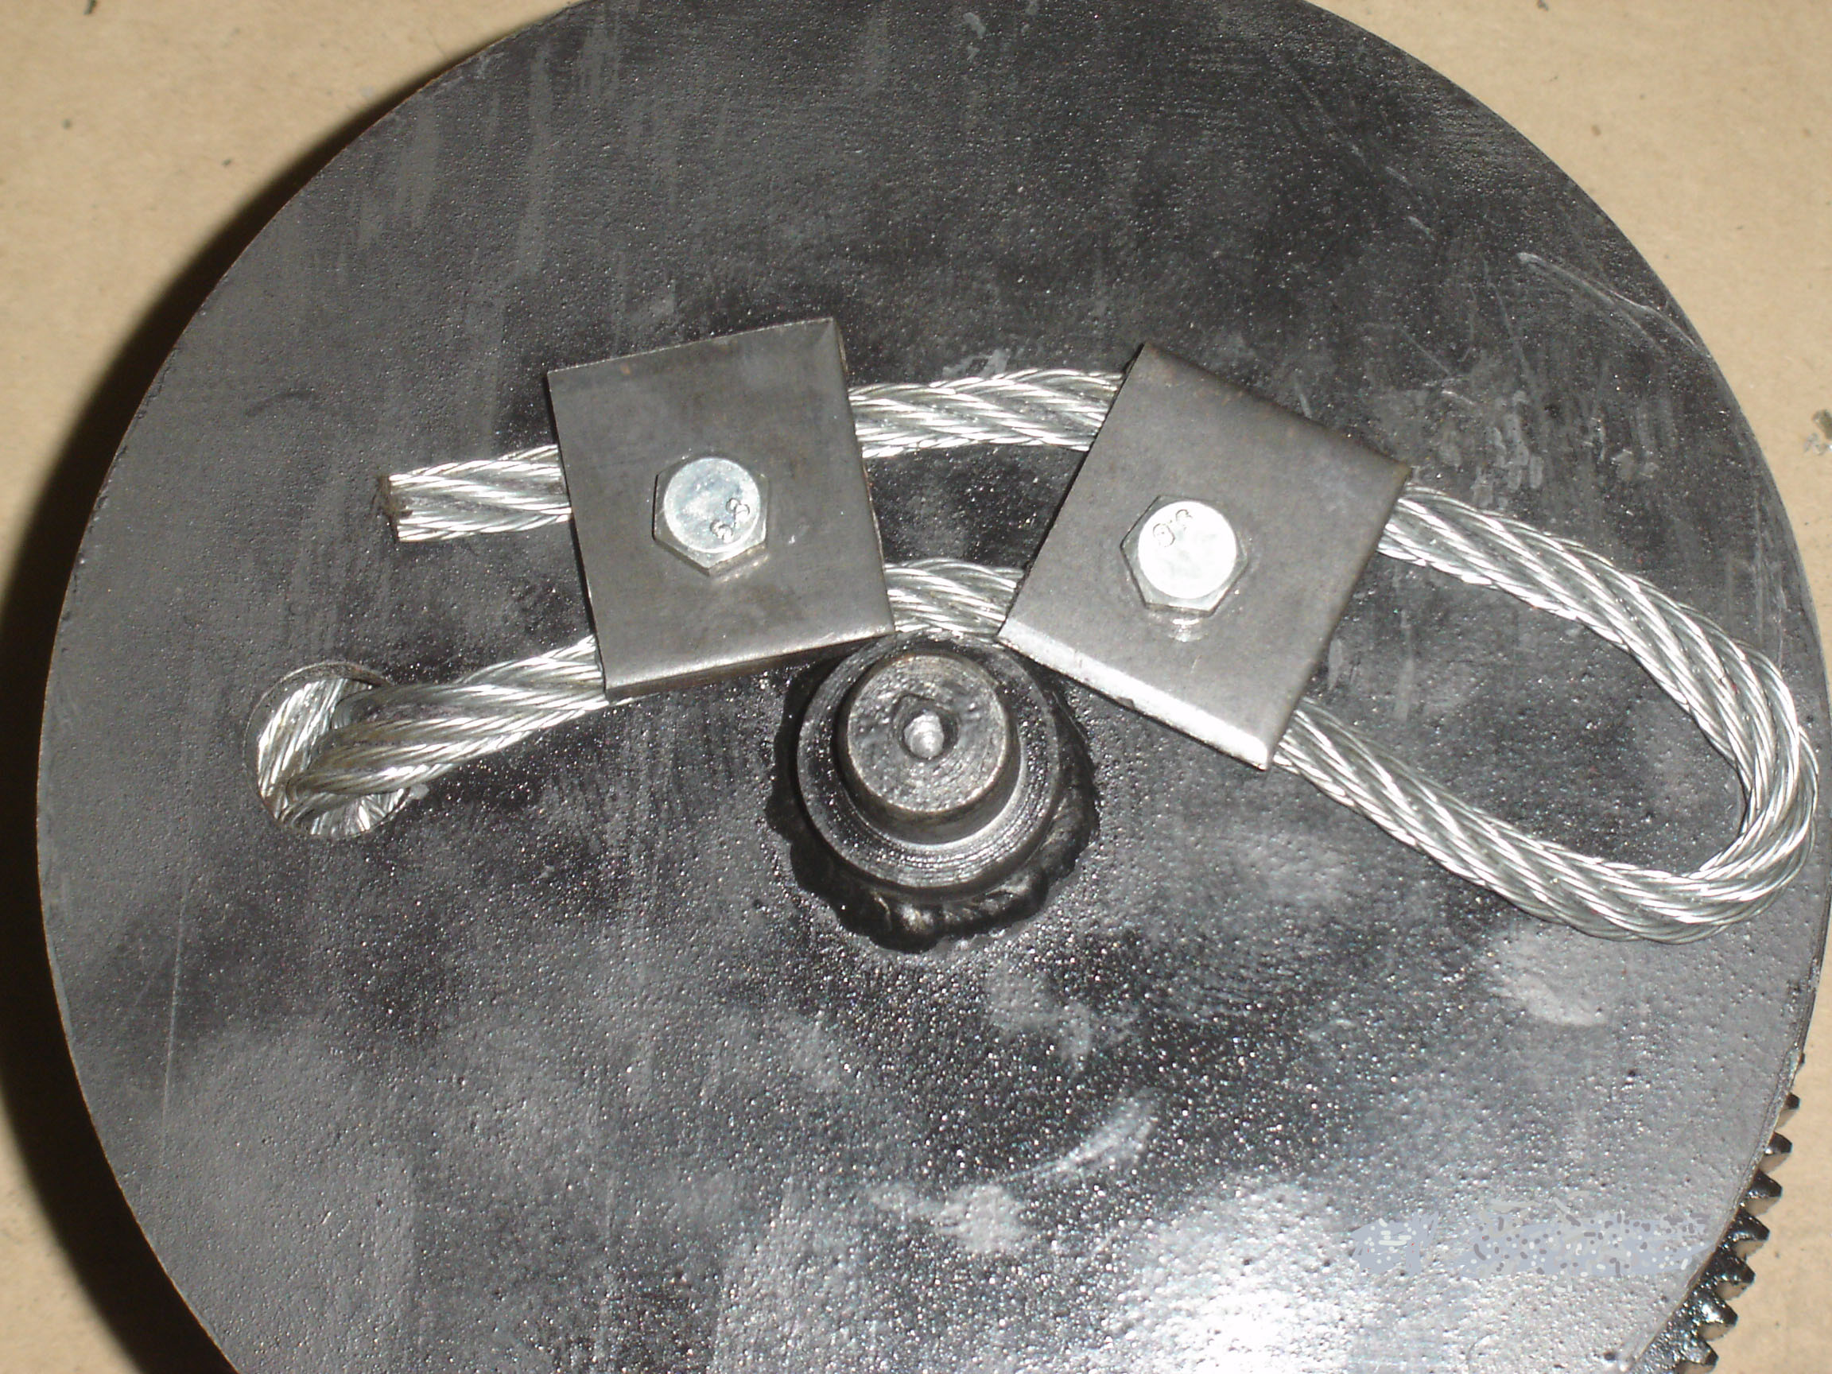

Рис.3

- Назначение

Лебедка ручная ЛР –1.0, далее лебедка, предназначена для горизонтального и наклонного перемещения грузов при монтажных и погрузочно-разгрузочных работах.
Лебедка предназначена для работы на открытом воздухе при температуре окружающей среды от -25^{о}С до+45^{о} С.

2. Техническая характеристика
Таблица 1
Наименование показателей | Параметры
1. Грузоподъемность, кг
- на одной ветви | 500
- на полиспасте | 1000
2.* Высота подъема, м
- на одной ветви | до 40(60)
- на полиспасте | до 20(30)
3. Канат | 6,9-Г-1-0-Н-180
4. Габаритные размеры, мм
- длина | 430
- ширина | 240
- высота | 420
5. Масса, кг | 30(32)
*Высота подъема определяется заказчиком

3. Комплект поставки
В комплект поставки входит:
• Лебедка ручная - 1 шт.
• Полиспаст верхний - I шт.
• Полиспаст нижний - 1 шт.
• Паспорт и инструкция по эксплуатации - 1 шт.

Рис. 2 | ЛР-1.0  4.Сведения о приемке и хранении.  Лебедка ручная соответствует технической документации и ТУ 3173-001-21315086-2014 , признана годной к эксплуатации.  Предприятие изготовитель оставляет за собой право вносить изменения в конструкцию изделия не ухудшающих его технических свойств.  Лебедка должна храниться в сухом закрытом помещении при относительной влажности до 80%.  Дата выпуска:  ОТК:  5. Гарантия изготовителя.  Изготовитель гарантирует исправную работу лебедки в течении 18 месяцев со дня продажи.  6. Устройство лебедки.  Лебедка состоит из корпуса, который представляет из себя две щеки соединенных между собой шпильками. В корпусе установлены рабочий механизм: состоящий из двух параллельных валов, на которых находятся две шестерни, через которые передается вращательное движение на барабан. А так же смонтирован грузоупорный тормоз, состоящий из собачки и храповика.  7. Подготовка лебедки к работе.  Перед началом работы необходимо проверить:  - Затяжку резьбовых соединений.  - Надежность крепления каната на барабане, его состояние и укладку на барабане.  - Состояние грузовых крюков и их подвески.  - Состояние зубчатой передачи, храповика, собачки.  Необходимо периодически производить смазку полости подшипников,  Зубчатой передачи и резьбы грузоупорного тормоза, смазкой универсальной УС-2 или аналогичной. Попадание смазки на фрикционный ремень недопустимо.  5. Убедившись в исправности лебедки можно приступить к работе.  Для перемещения груза необходимо надежно закрепить лебедку через отверстия в ее основании, болтами М 16, на основании, способном выдержать вес поднимаемого груза.  6. Крепление троса на барабане смотри рис.3

ЛР-1.0  8. Работа  Перемещение груза осуществляется вращением рукояток, причем собачка должна скользить по зубьям храповика. При прекращении вращения рукояток рабочий вал лебедки мгновенно затормаживается, и груз останавливается.  9.Меры безопасности  При эксплуатации лебедки должны соблюдаться «Правила устройства и безопасной эксплуатации кранов», утвержденные Госгортехнадзором  Перед эксплуатацией лебедки необходимо ознакомиться с настоящей инструкцией по эксплуатации.  Запрещается:  1.Перемещать груз, масса которого превышает значения, указанные в таблице №1.  2.Находиться в узком пространстве между грузом и стеной, штабелем и т д.  3. Перемещать груз, засыпанный землей или примерзший к земле, заложенный другими грузами, укрепленный болтами или залитый бетоном.  4.Перемещать груз, зацепленный только на острие крюка и грузы, находящиеся в неустойчивом положении.  5.Работать при недопустимом износе каната, крюка и неисправной лебедке.  6. Запрещается полностью разматывать канат, на барабане должно оставаться не менее двух витков. | ЛР-1.0

Рис.1

